Учебный материал
для периода дистанционного обучения с 04 мая по 05 июля по дисциплине
«Физическая культура» (1-3-е курсы всех отделений)
ответы на вопросы отправлять до 14 июня в печатном варианте на эл. почту elena_tapilina75@mail.ru

№  п/п | Тема | Д/З | Форма отчетности и контроля
Тема № 1 | Техника безопасности на уроках. Понятие спринтерского бега.
 | Урок посвящён спринтерскому бегу. В ходе занятия будут освоены основные термины и понятия. Ученики узнают о специальных беговых упражнениях и технике безопасности.  Глоссарий  Низкий старт – вид старта, распространенный на коротких дистанциях.  Спринт – ряд дисциплин в легкой атлетике, в которых спортсмены состязаются в беге на короткие дистанции по стадиону (до 400 метров включительно).  Стартовый разгон – это предварительная часть забега, во время которой спортсмен достигает своей максимальной скорости.  Эстафетный бег – дисциплина легкой атлетики, в которой результат достигается командными, а не индивидуальными усилиями. Бегуны во время бега передают друг другу эстафетную палочку. | РЭШ* Урок № 1 Ознакомиться с теорией, посмотреть видеоурок № 1 (10 кл.), выполнить тренировочные задания, письменно ответить на вопросы. | - Ответить на вопросы в итоговом тесте.
Тема № 2 | Высокий, низкий старты. Финиширование – техника выполнения.
 | - Понятие спринтерского бега;  - Техника выполнения финиширования.  Урок посвящён спринтерскому бегу и его технике. В ходе урока школьники познакомятся с различными видами старта, фазами бега.  Глоссарий  Спринт – бег на короткие дистанции.  Низкий старт – стартовая поза бегуна на короткие дистанции.  Старт – первая фаза спринтерского бега.  Стартовое ускорение – вторая фаза спринтерского бега.  Финиширование – последняя фаза спринтерского бега. | РЭШ Урок № 2 Ознакомиться с теорией, посмотреть видеоурок № 2 (10 кл.), выполнить тренировочные задания, письменно ответить на вопросы. | - Ответить на вопросы в итоговом тесте.
Тема 3. | Смешанное передвижение до 1500 метров.
 | В теоретической части представлены:  - смешанное передвижение;  - фазы бега;  - техника бега;  - восстановление дыхания после бега.  Урок посвящён развитию силы воли, выносливости и силовых качеств.  Глоссарий  Бег на средние дистанции – дистанции 800—3000м.  Высокий старт – стартовая поза бегуна на средние дистанции.  Стартовый разгон – вторая фаза бега на средние и длинные дистанции.  Финиширование – последняя фаза бега на средние и длинные дистанции. | РЭШ Урок № 3 Ознакомиться с теорией, посмотреть видеоурок № 3 (10 кл.), выполнить тренировочные задания, письменно ответить на вопросы. | - Ответить на вопросы в итоговом тесте.
Тема 4. | Бег на 100 метров – техника выполнения.
 | Перечень вопросов, рассматриваемых в теме  В теоретической части представлены:  - беговые упражнения;  - техника бега на 100 м.  Урок посвящён технике выполнения бега на 100 м и беговым подготовительным упражнениям.  Глоссарий  Физическое упражнение – набор упорядоченных движений, составленных в двигательное действие.  Стойка – статичное положение тела.  Атлетика – совокупность упражнений, направленная на развитие силы и выносливости человека. | РЭШ Урок № 4 Ознакомиться с теорией, посмотреть видеоурок № 4 (10 кл.), выполнить тренировочные задания, письменно ответить на вопросы. | - Ответить на вопросы в итоговом тесте.
Тема 5. | Финальное усилие. Бег 2х100 метров на результат.
 | Урок посвящён бегу на короткие дистанции. Ученики выполнят комплекс упражнений, направленных на развитие выносливости и гибкости, более глубоко изучат технику бега на 100 метров.  Глоссарий  Низкий старт – вид старта, который используется на спринтерских дистанциях, так как с его помощью можно развить наибольшую скорость на коротком отрезке.  Стартовое ускорение – быстрый разгон, во время которого необходимо достичь своей максимальной скорости.  Интервальный бег – форма бега на различных скоростях, в которой регламентируется длина дистанции, скорость, число повторений, продолжительность и способ отдыха.  Повторный бег – упрощенная форма интервального бега. | РЭШ Урок № 5 Ознакомиться с теорией, посмотреть видеоурок № 5 (10 кл.), выполнить тренировочные задания, письменно ответить на вопросы. | - Ответить на вопросы в итоговом тесте.
Тема 6. | Бег на средние дистанции – техника бега. Переменный бег до 2000 м.
 | Данный урок посвящен технике бега на средние дистанции. В ходе урока мы рассмотрим правила и приемы эффективного старта и финиширования бегунов, а также периоды и фазы бега на средние дистанции. Изучим понятие «Переменный бег» и «утомление».  Глоссарий  Бег на средние дистанции – совокупность легкоатлетических дисциплин, к которым относятся бег на 800 м., 1000 м, 1500 м, 2000м, 3000 м, и 3000 м с препятствиями (стипль-чез).  Высокий старт – стартовая поза бегуна на средние и длинные дистанции.  Дистанция – расстояние от старта до финиша.  ОЦМТ– общий центр массы тела.  Переменный бег – разновидность бега с постоянно меняющейся скоростью, установленной заранее.  Спрут – рывок грудью перед финишем.  Старт – первая фаза бега.  Джеймс Мередит – первый мировой рекордсмен в беге на средней дистанции.  Финиширование – последняя фаза спринтерского бега.  Цикличность – постоянное повторение различных фаз движений. | РЭШ Урок № 6 Ознакомиться с теорией, посмотреть видеоурок № 6 (10 кл.), выполнить тренировочные задания, письменно ответить на вопросы. | - Ответить на вопросы в итоговом тесте.
Тема 8. | Бег на 500 метров
 | Перечень вопросов, рассматриваемых в теме  - Понятие эстафетного бега;  - правила передачи эстафеты;  - техника бега на 500 метров.  Урок посвящён изучению техники бега на 500 метров.  Глоссарий  Бег – быстрое передвижение при помощи ног, включающее фазу полёта.  Дистанция – расстояние, которое необходимо преодолеть.  Толчковая нога – более сильная нога, которая совершает толчок при беге или прыжке.  Эстафета – командная дисциплина, в которой участники по очереди преодолевают этапы. | РЭШ Урок № 8 Ознакомиться с теорией, посмотреть видеоурок № 8 (10 кл.), выполнить тренировочные задания, письменно ответить на вопросы. | - Ответить на вопросы в итоговом тесте.
Тема 9. | Бег на 1000 м – техника выполнения.
 | В процессе проведения урока обучающиеся ознакомятся с техникой бега на средние дистанции (на 1000 м), финиширования при беге на средние дистанции на 1000 м, а также со специальными дыхательными упражнениями и подвижными играми.  Глоссарий  Средняя дистанция – дистанция для бега длиной от 800 м до 3000 м.  Стартовый разгон – преодоление расстояния от 15 до 30 м за минимальное время.  Старт – составляющая бега на среднюю дистанцию, которая определяет начальное положение тела спортсмена.  Длина шага – расстояние между ногами спортсмена вовремя бега по дистанции.  Финишный бросок (спрут) – метод преодоления расстояния до конца дистанции длиной от 150 до 200 м. | РЭШ Урок № 9 Ознакомиться с теорией, посмотреть видеоурок № 9 (10 кл.), выполнить тренировочные задания, письменно ответить на вопросы. | - Ответить на вопросы в итоговом тесте.
Тема 12. | Длительный бег до 20 минут.
 | В теоретической части представлены:  - польза бега;  - правила техники безопасности;  - техника правильного дыхания;  - правильное распределение сил при беге;  - дыхательные упражнения.  Урок посвящён длительному бегу и технике правильного дыхания.  Глоссарий  Бег – один из способов передвижения.  Длительный бег – тренировка с увеличением времени для улучшения выносливости.  Дыхательное упражнение – это упражнение, направленное на развитие мышц, которые участвуют в процессе дыхания.  Смешанное передвижение – сочетание на дистанции бега и ходьбы. | РЭШ Урок № 12 Ознакомиться с теорией, посмотреть видеоурок № 12 (10 кл.), выполнить тренировочные задания, письменно ответить на вопросы. | - Ответить на вопросы в итоговом тесте.
Тема 19. | Челночный бег 3х10 м.
 | В теоретической части представлены:  - история челночного бега;  - польза челночного бега;  - техника челночного бега.  Урок посвящён рассмотрению особенностей челночного бега, методике достижения нормативных результатов при выполнении челночного бега 3х10 м.  Глоссарий  Комплекс ГТО – полноценная программная и нормативная основа физического воспитания населения страны, нацеленная на развитие массового спорта и оздоровление нации.  Разворот – изменение направления движения на противоположное (на 180°).  Стадия – этап развития чего-либо, отличающийся специфическими особенностями.  Стопорящий шаг – шаг, при котором нога, которая оказывается впереди, на месте разворота ставится носком внутрь.  Ускорение - величина, определяющая быстроту изменения скорости тела, то есть первая производная от скорости по времени. | РЭШ Урок № 19 Ознакомиться с теорией, посмотреть видеоурок № 19 (10 кл.), выполнить тренировочные задания, письменно ответить на вопросы. | - Ответить на вопросы в итоговом тесте.
Тема 49. | ОФП. Круговая тренировка.
 | - Строевые упражнения;  - ОРУ на месте;  - понятие круговой тренировки;  - круговая тренировка с гантелями или гирями;  - круговая тренировка со скакалкой;  - регулирование нагрузки.  Урок посвящён изучению круговой тренировки и общеразвивающих упражнений.  Глоссарий  Круговая тренировка – комплекс из нескольких простых упражнений, выполняемый по кругу.  Общая физическая подготовка – физические упражнения, выполняемые для всестороннего развития мышц.  Строевые упражнения – упражнения, выполняемые в строю: в шеренге, колонне, в кругу. | РЭШ Урок № 49 Ознакомиться с теорией, посмотреть видеоурок № 49 (10 кл.), выполнить тренировочные задания, письменно ответить на вопросы. | - Ответить на вопросы в итоговом тесте.

РЭШ* - электронный ресурс «Российская электронная школа» (Физкультура 10-11 класс)
Урок № 1.
Основная литература:
- Лях В. И. Физическая культура. 10–11 классы: учеб. для общеобразоват. учреждений; под ред. В. И. Ляха. – 7-е изд. – М.: Просвещение, 2012. – 237 с.
Дополнительная литература:
- Погадаев Г. И. Физическая культура. Базовый уровень. 10–11 кл.: учебник. – 2-е изд., стереотип. – М.: Дрофа, 2014. – 271, [1] с.
Интернет-ресурсы:
- Единое окно доступа к информационным ресурсам [Электронный ресурс]. М. 2005 – 2018. URL: http://window.edu.ru/ (дата обращения: 01.06.2018).

Урок № 2.
Основная литература:
- Лях В. И. Физическая культура. 10–11 классы: учеб. для общеобразоват. учреждений; под ред. В. И. Ляха. – 7-е изд. – М.: Просвещение, 2012. – 237 с.
Дополнительная литература:
- Погадаев Г. И. Физическая культура. Базовый уровень. 10–11 кл.: учебник. – 2-е изд., стереотип. – М.: Дрофа, 2014. – 271, [1] с.
Интернет-ресурсы:
- Единое окно доступа к информационным ресурсам [Электронный ресурс]. М. 2005 – 2018. URL: http://window.edu.ru/ (дата обращения: 02.07.2018).
Урок № 3.
Основная литература:
- Лях В. И. Физическая культура. 10–11 классы: учеб. для общеобразоват. учреждений; под ред. В. И. Ляха. – 7-е изд. – М.: Просвещение, 2012. – 237 с.
Дополнительная литература:
- Погадаев Г. И. Физическая культура. Базовый уровень. 10–11 кл.: учебник. – 2-е изд., стереотип. – М.: Дрофа, 2014. – 271, [1] с.
Интернет-ресурсы:
- Единое окно доступа к информационным ресурсам [Электронный ресурс]. М. 2005 – 2018. URL: http://window.edu.ru/ (дата обращения: 02.07.2018).

Урок № 4.
Основная литература:
- Лях В. И. Физическая культура. 10–11 классы: учеб. для общеобразоват. учреждений; под ред. В. И. Ляха. – 7-е изд. – М.: Просвещение, 2012. – 237 с.
Дополнительная литература:
- Погадаев Г. И. Физическая культура. Базовый уровень. 10–11 кл.: учебник. – 2-е изд., стереотип. – М.: Дрофа, 2014. – 271, [1] с.
Интернет-ресурсы:
- Единое окно доступа к информационным ресурсам [Электронный ресурс]. М. 2005 – 2018. URL: http://window.edu.ru/ (дата обращения: 01.06.2018).

Урок № 5.
Основная литература:
- Лях В. И. Физическая культура. 10–11 классы: учеб. для общеобразоват. учреждений; под ред. В. И. Ляха. – 7-е изд. – М.: Просвещение, 2012. – 237 с.
Дополнительная литература:
- Погадаев Г. И. Физическая культура. Базовый уровень. 10–11 кл.: учебник. – 2-е изд., стереотип. – М.: Дрофа, 2014. – 271, [1] с.
Интернет-ресурсы:
- Единое окно доступа к информационным ресурсам [Электронный ресурс]. М. 2005 – 2018. URL: http://window.edu.ru/ (дата обращения: 01.06.2018).

Урок № 6.
Основная литература:
- Лях В.И. Физическая культура. 10–11 классы: учеб. для общеобразоват. учреждений; под ред. В. И. Ляха. – 7-е изд. – М. : Просвещение, 2012. – 237 с.
Дополнительная литература:
- Погадаев Г. И. Физическая культура. Базовый уровень. 10–11 кл.: учебник. – 2-е изд., стереотип. – М. : Дрофа, 2014. – 271, [1] с.
Интернет-ресурсы:
- Единое окно доступа к информационным ресурсам [Электронный ресурс]. М. 2005 – 2018. URL: http://window.edu.ru/ (дата обращения: 11.07.2018).

Урок № 8.
Основная литература:
- Лях В.И. Физическая культура. 10–11 классы: учеб. для общеобразоват. учреждений; под ред. В. И. Ляха. – 7-е изд. – М. : Просвещение, 2012. – 237 с.
Дополнительная литература:
- Погадаев Г. И. Физическая культура. Базовый уровень. 10–11 кл.: учебник. – 2-е изд., стереотип. – М. : Дрофа, 2014. – 271, [1] с.
Интернет-ресурсы:
- Единое окно доступа к информационным ресурсам [Электронный ресурс]. М. 2005 – 2018. URL: http://window.edu.ru/ (дата обращения: 02.07.2018).

Урок № 9.
Основная литература:
- Лях В.И. Физическая культура. 10–11 классы: учеб. для общеобразоват. учреждений; под ред. В. И. Ляха. – 7-е изд. – М. : Просвещение, 2012. – 237 с.
Дополнительная литература:
- Погадаев Г. И. Физическая культура. Базовый уровень. 10–11 кл.: учебник. – 2-е изд., стереотип. – М. : Дрофа, 2014. – 271, [1] с.
Интернет-ресурсы:
- Единое окно доступа к информационным ресурсам [Электронный ресурс]. М. 2005 – 2018. URL: http://window.edu.ru/ (дата обращения: 02.07.2018).
Интернет-ресурсы:
- Единое окно доступа к информационным ресурсам [Электронный ресурс]. М. 2005 – 2018. URL: http://window.edu.ru/ (дата обращения: 01.06.2018).

Урок № 12.
Основная литература:
- Лях В. И. Физическая культура. 10–11 классы: учеб. для общеобразоват. учреждений; под ред. В. И. Ляха. – 7-е изд. – М.: Просвещение, 2012. – 237 с.
Дополнительная литература:
- Погадаев Г. И. Физическая культура. Базовый уровень. 10–11 кл.: учебник. – 2-е изд., стереотип. – М.: Дрофа, 2014. – 271, [1] с.
Интернет-ресурсы:
- Единое окно доступа к информационным ресурсам [Электронный ресурс]. М. 2005 – 2018. URL: http://window.edu.ru/ (дата обращения: 02.07.2018).

Урок № 19.
Основная литература:
- Лях В.И. Физическая культура. 10–11 классы: учеб. для общеобразоват. учреждений; под ред. В. И. Ляха. – 7-е изд. – М. : Просвещение, 2012. – 237 с.
Дополнительная литература:
- Погадаев Г. И. Физическая культура. Базовый уровень. 10–11 кл.: учебник. – 2-е изд., стереотип. – М. : Дрофа, 2014. – 271, [1] с.
Интернет-ресурсы:
- Единое окно доступа к информационным ресурсам [Электронный ресурс]. М. 2005 – 2018. URL: http://window.edu.ru/ (дата обращения: 02.07.2018).

Урок № 49.
Основная литература:
- Лях В.И. Физическая культура. 10–11 классы: учеб. для общеобразоват. учреждений; под ред. В. И. Ляха. – 7-е изд. – М. : Просвещение, 2012. – 237 с.
Дополнительная литература:
- Погадаев Г. И. Физическая культура. Базовый уровень. 10–11 кл.: учебник. – 2-е изд., стереотип. – М. : Дрофа, 2014. – 271, [1] с.
Интернет-ресурсы:
- Единое окно доступа к информационным ресурсам [Электронный ресурс]. М. 2005 – 2018. URL: http://window.edu.ru/ (дата обращения: 02.07.2018).

ИТОГОВЫЙ ТЕСТ
Урок № 1.
- Дать определение – что такое спринт?

- Слова, относящиеся к теме урока:
Найдите четыре слова по теме урока – выдели их цветом.
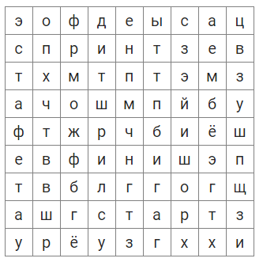
- Беговые упражнения
Какое упражнение изображено на рисунке? Выберите верный ответ - подчеркни.
- Бег с высоким подниманием бедер
- Приседание
- «Мельница»
- Складка
Урок № 2.

  - Слова по теме Спринт
Найдите в таблице главные слова, которые относятся к теме нашего урока – выдели их цветом.
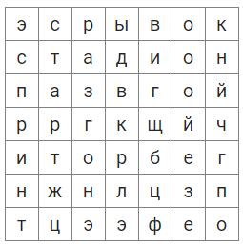

  - Системы организма
Разместите системы организма в нужные ячейки.
Какие системы организма из перечисленных ниже тренирует бег?
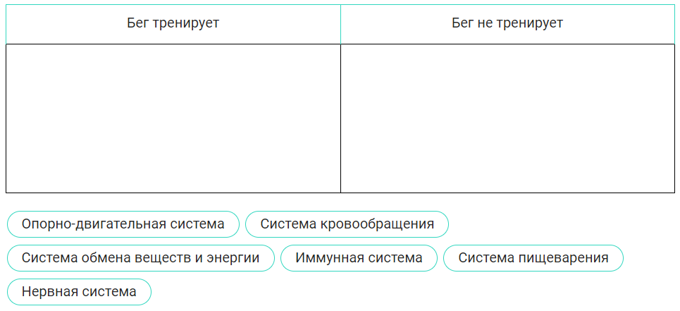
Урок № 3.

- Системы организма
Какие системы организма тренирует бег (подчеркнуть)?
- Опорно-двигательная система
- Иммунная система
- Система кровообращения
- Система пищеварения
- Система обмена веществ и энергии/нервная система

Урок № 4.
Упражнение
Какое упражнение изображено на рисунке? Выберите верный ответ.
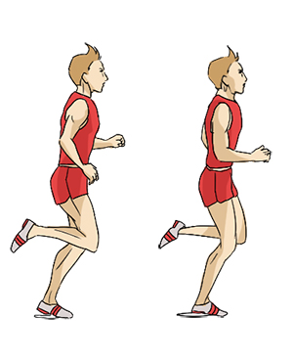
- Стойка
- Захлест
- Бабочка
- Лодочка

Урок № 5.
Слова, относящиеся к теме «Бег»
Найдите 6 слов по теме урока и выделите их цветом.
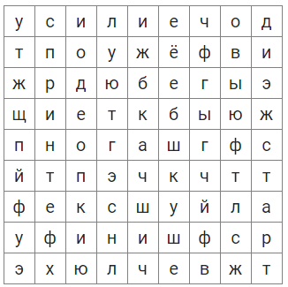
Урок № 6.
- Техника бега
Разгадайте ребус.
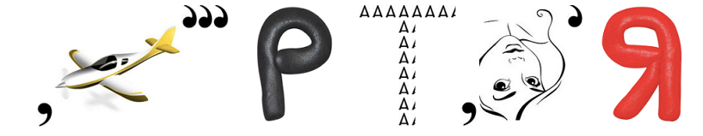
2. Бег
Разгадайте ребус.
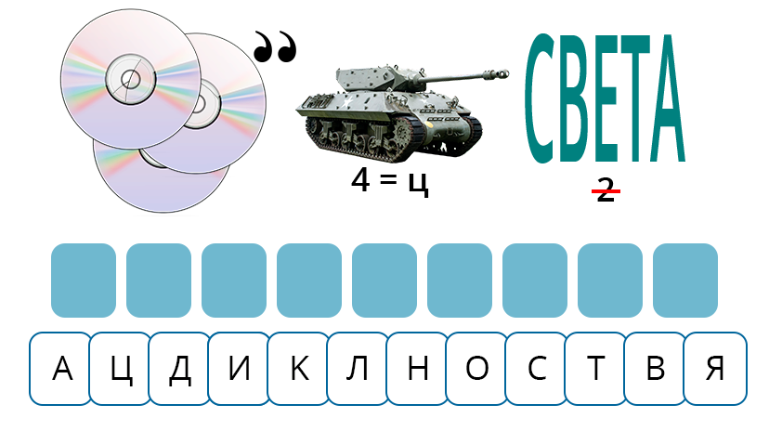
Урок № 8.
1. Единичный / множественный выбор.
Выберите правильный вариант ответа.
В какой зоне производится передача эстафетной палочки?

• 10 метров
• 20 метров
• 30 метров

Урок № 9.
Под каким углом сгибаются руки во время бега?
- 90°
- 30°
- 45°
- 60°

Урок № 12.
Важные слова по теме урока
Решите кроссворд.
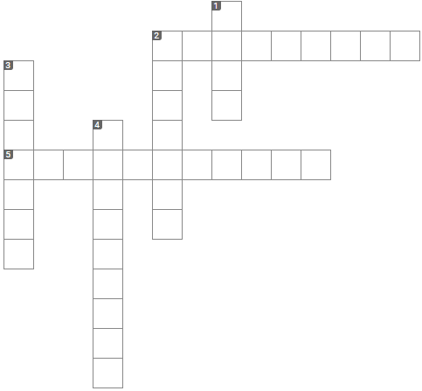
По горизонтали:
2. Так называется передвижение, которое сочетает бег и ходьбу.
5. Обязательное свойство вашей обуви для бега.

По вертикали:
1. Его держат во время длительного бега.
2. Место с самой безопасной поверхностью для бега.
3. За ним нужно следить во время бега.
4. Идеальная обувь для бега.

Урок № 19.
Филворд - английский кроссворд.
- Найдите в филворде слова по теме урока.
И | К | И | А | К | Р | И | Е | К | И | П | Е | И | С
Р | А | З | В | О | Р | О | Т | Е | И | И | Р | Е | Я
Е | Р | К | А | Е | Р | Е | Ч | К | И | С | Е | Р | С
С | Е | А | С | Г | О | Л | Е | Н | О | С | Т | О | П
Е | И | А | И | А | Р | К | Л | Е | И | С | К | Я | Е
А | У | С | К | О | Р | Е | Н | И | Е | А | Р | Б | К
Ф | И | Н | И | Ш | И | Р | О | В | А | Н | И | Е | К
С | И | К | А | И | С | Р | К | С |  | И | Р | Г | И

Подсказка: слова могут быть размещены как по горизонтали, так и по вертикали.

- Подчеркивание, зачеркивание элементов.
Подчеркните правильный вариант.
1. Начало челночного бега 3х10 м. производится с высокого старта.
2. Начало челночного бега 3х10 м. производится с низкого старта.

Подсказка: достаточно вспомнить любой рисунок. Повторите для этого видео к уроку по теме «Челночный бег 3х10 м.».

Урок № 49
- Что такое круговая тренировка? Какие упражнения входят в круговую тренировку?

- Дать определение понятию «Общая физическая подготовка».

- Дать определение понятию «Строевые упражнения».

- Круговая тренировка.
Найдите 4 упражнения, входящие в комплекс общеразвивающих упражнений на месте – выделите их цветом.
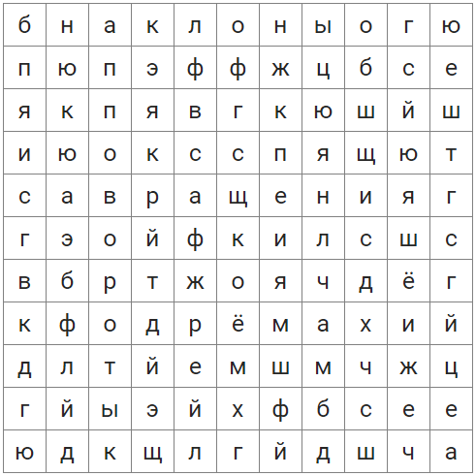

Подсказка:
